Два варианта рамки-основы для датчика.
Рамка должна быть изготовлена из металла или пластмассы, служит для горизонтального удерживания датчика. Датчик ставится на рамку и располагается горизонтально над землей. Сами держатели рамки могут быть любыми (например, тринога), но должны удерживать рамку на высоте 30-50 см от земли.
В первом варианте жесткого фиксирования датчика нет (будет крепиться веревками, скотчем и т.п), во втором - фиксация с помощью винтов.
Толщина рамки допускается в 1-3 мм..
Таким образом, с одной плоскости (она будет верхней) рамка не должна иметь выступающих поверхностей, чтобы датчик мог прилегать к ней своей плоскостью без помех. На нижней плоскости рамки могут быть любые крепления для ножек, триног и пр.
Важно! Нижняя поверхность датчика (которая направлена вниз к земле) всегда открыта для работы микрофона, именно поэтому рамка не может быть сплошным прямоуголником!

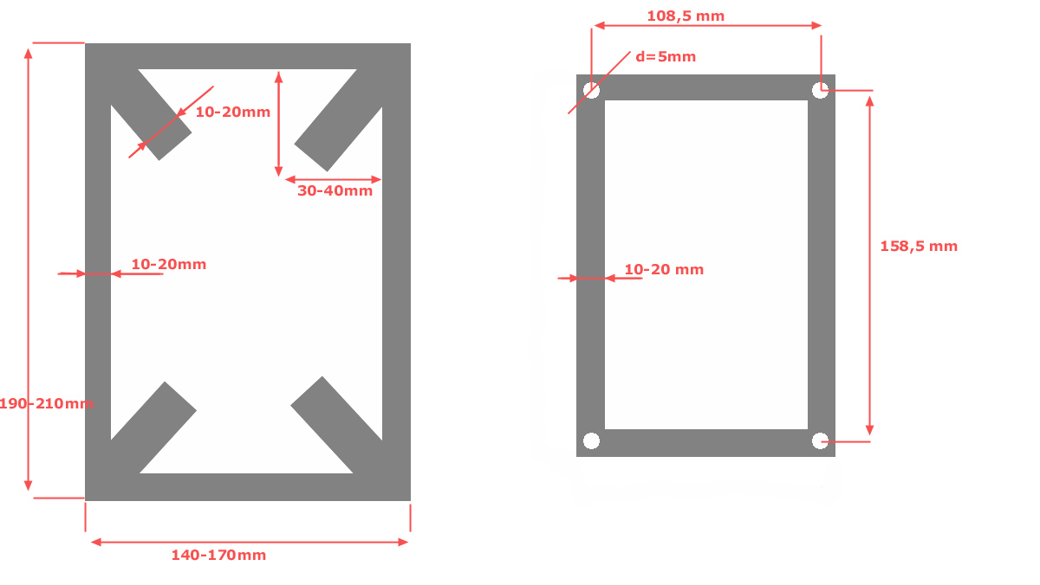

Пример: тринога, удерживающая рамку, а на рамке размещен датчик:
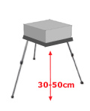
Пример: кол, вбиваемый в почву, и удерживающий рамку с датчиком:
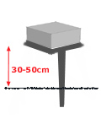
Фото датчика с нижней открытой стороны (обращена к земле):

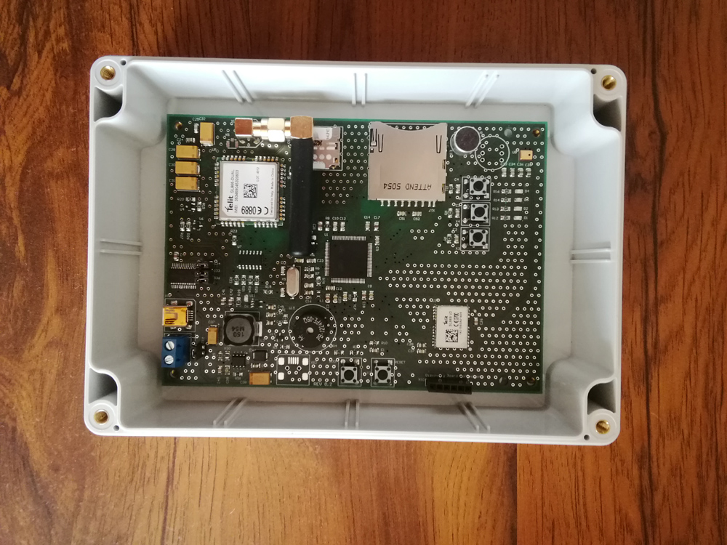

Фото датчика с верхней закрытой стороны (обращена к небу):

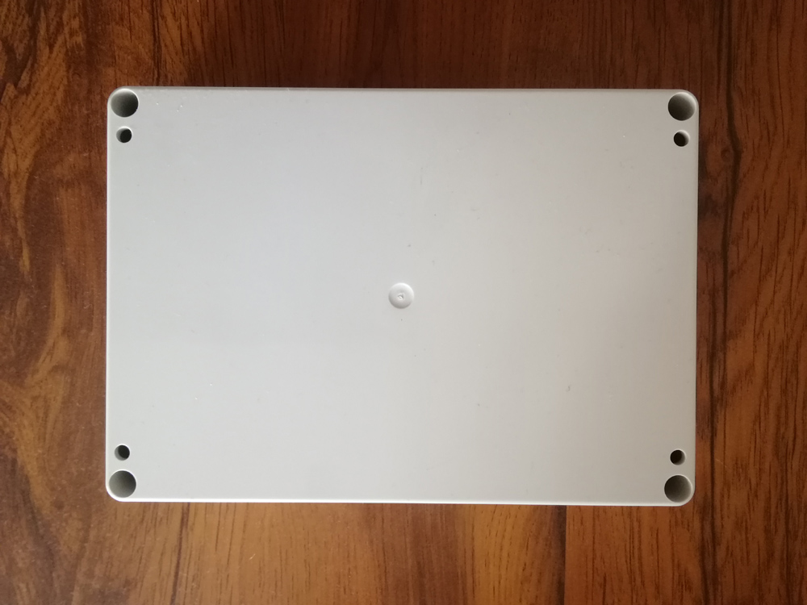

Размещение датчика в пространстве:

